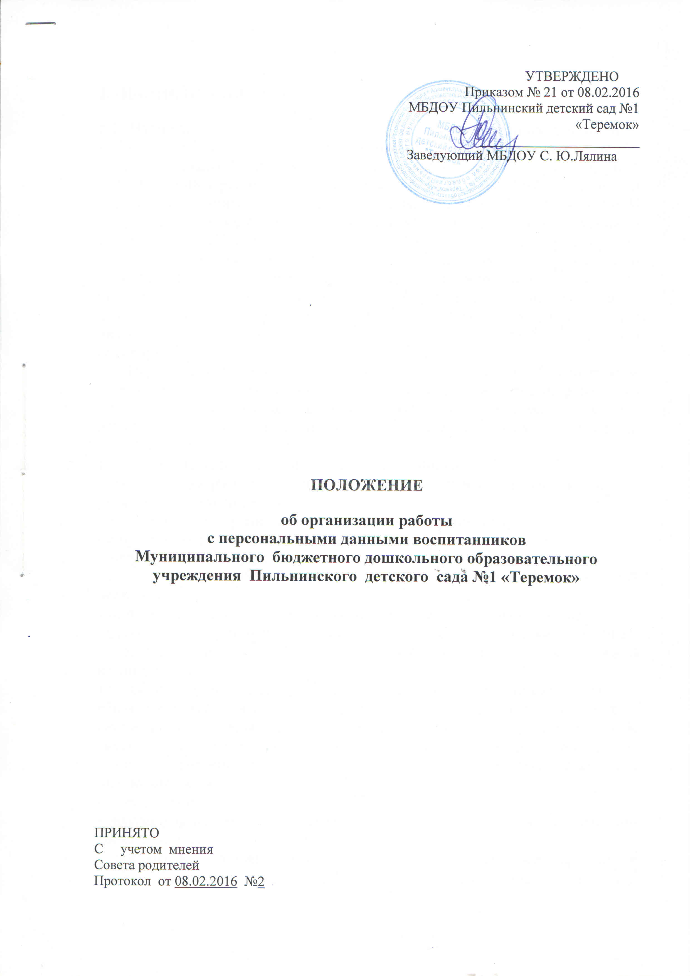

1. ОБЩИЕ ПОЛОЖЕНИЯ
1.1. Настоящее Положение разработано для Муниципального бюджетного дошкольного образовательного учреждения Пильнинского детского сада №1 «Теремок» (далее – дошкольная организация) на основании Конституции Российской Федерации, Федерального закона от 27 июля 2006 №152-ФЗ «О персональных данных», Федерального закона от 27 июля 2006 №149-ФЗ «Об информации, информационных технологиях и о защите информации» и Постановления Правительства Российской Федерации от 17 ноября 2007 г. № 781 «Об утверждении Положения об обеспечении безопасности персональных данных при их обработке в информационных системах персональных данных» с целью обеспечения прав и основных свобод каждого воспитанника при обработке его персональных данных, в том числе защиты прав на неприкосновенность частной жизни, личную и семейную тайну.
1.2. Персональные данные воспитанника – сведения о фактах, событиях и обстоятельствах жизни воспитанника, позволяющие идентифицировать его личность, необходимые администрации дошкольной организации (далее – администрация) в связи с образовательной деятельностью и касающиеся воспитанника.
1.3. К персональным данным воспитанника относятся:
- сведения, содержащиеся в свидетельстве о рождении или ином документе, удостоверяющем личность;
- информация, содержащаяся в личном деле воспитанника;
- информация о состоянии здоровья;
- документ о месте проживания;
- иные сведения, необходимые для определения отношений образовательной деятельности.
1.4. Администрация может получить от самого воспитанника данные о:
- фамилии, имени, отчестве, дате рождения, месте жительстве воспитанника,
- фамилии, имени, отчестве родителей (законных представителей) воспитанника.
1.5. Иные персональные данные воспитанника, необходимые в связи с образовательной деятельности, администрация может получить только с письменного согласия одного из родителей (законного представителя). К таким данным относятся документы, содержащие сведения, необходимые для предоставления гарантий и компенсаций, установленных действующим законодательством:
- документы о составе семьи;
- документы о состоянии здоровья (сведения об инвалидности, о наличии хронических заболеваний и т.п.);
- документы, подтверждающие право на дополнительные гарантии и компенсации по определенным основаниям, предусмотренным законодательством (родители-инвалиды, неполная семья, ребенок-сирота и т.п.).
1.6. В случаях, когда администрация может получить необходимые персональные данные воспитанника только у третьего лица, администрация должна уведомить об этом одного из родителей (законного представителя) заранее и получить от него письменное согласие.
1.7. Администрация обязана сообщить одному из родителей (законному представителю) о целях, способах и источниках получения персональных данных, а также о характере подлежащих получению персональных данных и возможных последствиях отказа одного из родителей (законного представителя) дать письменное согласие на их получение.
1.8. Персональные данные воспитанника являются конфиденциальной информацией и не могут быть использованы администрацией или любым иным лицом в личных целях.
1.9. При определении объема и содержания персональных данных воспитанника администрация руководствуется Конституцией Российской Федерации, федеральными законами и настоящим Положением.
2. ХРАНЕНИЕ, ОБРАБОТКА И ПЕРЕДАЧА ПЕРСОНАЛЬНЫХ ДАННЫХ ОБУЧАЮЩЕГОСЯ
2.1. Обработка персональных данных воспитанника осуществляется для обеспечения соблюдения законов и иных нормативных правовых актов в целях образовательной деятельности обучающегося, обеспечения его личной безопасности, контроля качества образования, пользования льготами, предусмотренными законодательством Российской Федерации и локальными актами администрации.
2.2. Право доступа к персональным данным обучающегося имеют:
- сотрудники Управления образования, других организаций образования(при наличии соответствующих полномочий);
- заведующий дошкольной организации;
- бухгалтер дошкольной организации;
- педагогический работник (только к персональным данным воспитанника своей группы);
- музыкальный руководитель;
- медицинская сестра.
2.3. Заведующий дошкольной организации осуществляет прием воспитанника в дошкольную организацию. Заведующий дошкольной организации может передавать персональные данные воспитанника третьим лицам, только если это необходимо в целях предупреждения угрозы жизни и здоровья воспитанника, в случаях, установленных федеральными законами, а так жев случае получения письменного согласия законных представителей воспитанника на передачу персональных данных третьим лицам. Принимает или оформляет вновь личное дело воспитанника и вносит в него необходимые данные; предоставляет свободный доступ родителям (законным представителям) к персональным данным воспитанника на основании письменного заявления.
К заявлению прилагается:
- родителем: копия документа, удостоверяющего личность;
- законным представителем: копия удостоверения опекуна (попечителя).
Не имеет права получать информацию о воспитаннике родитель, лишенный или ограниченный в родительских правах на основании вступившего в законную силу постановления суда.
2.4. Бухгалтер имеет право доступа к персональным данным воспитанника в случае, когда исполнение им своих трудовых обязанностей или трудовых обязанностей работников бухгалтерии по отношению к воспитаннику (предоставление льгот, установленных законодательством) зависит от знания персональных данных воспитанника.
2.5. При передаче персональных данных воспитанника заведующий, бухгалтер, педагогические работники, младший обслуживающий персонал, обязаны:
- предупредить лиц, получающих данную информацию, о том, что эти данные могут быть использованы лишь в целях, для которых они сообщены,
- потребовать от этих лиц письменное подтверждение соблюдения этого условия.
2.6. Иные права, обязанности, действия работников, в трудовые обязанности которых входит обработка персональных данных воспитанника, определяются трудовыми договорами и должностными инструкциями.

3. ОБЯЗАННОСТИ РАБОТНИКОВ ДОШКОЛЬНОЙ ОРГАНИЗАЦИИ, ИМЕЮЩИХ ДОСТУП К ПЕРСОНАЛЬНЫМ ДАННЫМ ВОСПИТАННИКА, ПО ИХ ХРАНЕНИЮ И ЗАЩИТЕ
3.1. Работники дошкольной организации, имеющие доступ к персональным данным воспитанника, обязаны:
3.1.1. не сообщать персональные данные воспитанника третьей стороне без письменного согласия одного из родителей (законного представителя), кроме случаев, когда в соответствии с федеральными законами такого согласия не требуется;
3.1.2. использовать персональные данные воспитанника, полученные только от него лично или с письменного согласия одного из родителей (законного представителя);
3.1.3. обеспечить защиту персональных данных воспитанника от их неправомерного использования или утраты, в порядке, установленном законодательством Российской Федерации;
3.1.4. ознакомить родителя (родителей) или законного представителя с настоящим Положением и их правами и обязанностями в области защиты персональных данных, под роспись;
3.1.5. соблюдать требование конфиденциальности персональных данных воспитанника;
3.1.6. исключать или исправлять по письменному требованию одного из родителей (законного представителя) воспитанника его недостоверные или неполные персональные данные, а также данные, обработанные с нарушением требований законодательства;
3.1.7. ограничивать персональные данные воспитанника при передаче уполномоченным работникам правоохранительных органов или работникам департамента (управления) образования только той информацией, которая необходима для выполнения указанными лицами их функций;
3.1.8. запрашивать информацию о состоянии здоровья воспитанника только у родителей (законных представителей);
3.1.9. обеспечить воспитаннику или одному из его родителей (законному представителю) свободный доступ к персональным данным воспитанника, включая право на получение копий любой записи, содержащей его персональные данные;
3.1.10. предоставить по требованию одного из родителей (законного представителя) воспитанника полную информацию о его персональных данных и обработке этих данных.
3.2. Лица, имеющие доступ к персональным данным воспитанника, не вправе:
3.2.1. получать и обрабатывать персональные данные воспитанника о его религиозных и иных убеждениях, семейной и личной жизни;
3.2.2. предоставлять персональные данные воспитанника в коммерческих целях.
3.3. При принятии решений, затрагивающих интересы воспитанника, администрации запрещается основываться на персональных данных, полученных исключительно в результате их автоматизированной обработки или электронного получения.
4. ПРАВА И ОБЯЗАННОСТИ ОБУЧАЮЩЕГОСЯ, РОДИТЕЛЯ
( ЗАКОННОГО ПРЕДСТАВИТЕЛЯ)
4.1. В целях обеспечения защиты персональных данных, хранящихся в дошкольной организации, воспитанник, родитель (законный представитель) имеют право:
4.1.1. требование об исключении или исправлении неверных или неполных персональных данных, а также данных, обработанных с нарушением требований законодательства. При отказе администрации исключить или исправить персональные данные воспитанника родитель (законный представитель) имеет право заявить в письменной форме администрации о своем несогласии с соответствующим обоснованием такого несогласия. Персональные данные оценочного характера родитель (законный представитель) имеет право дополнить заявлением, выражающим его собственную точку зрения;
4.1.2. требование об извещении администрацией всех лиц, которым ранее были сообщены неверные или неполные персональные данные воспитанника, обо всех произведенных в них исключениях, исправлениях или дополнениях;
4.1.3. обжалование в суд любых неправомерных действий или бездействия администрации при обработке и защите персональных данных обучающегося;
4.1.4. возмещение убытков и (или) компенсацию морального вреда в судебном порядке.
4.2. Родитель (законный представитель) обязан сообщать администрации сведения, которые могут повлиять на принимаемые администрацией решения в отношении воспитанника.
5. ХРАНЕНИЕ ПЕРСОНАЛЬНЫХ ДАННЫХ ВОСПИТАННИКА
5.1. Должны храниться на бумажных носителях и на электронных носителях с ограниченным доступом следующие документы:
- поступившие от родителя (законного представителя);
- сведения об воспитаннике, поступившие от третьих лиц с письменного согласия родителя (законного представителя);
- иная информация, которая касается отношений обучения и воспитания воспитанника.
6. ОТВЕТСТВЕННОСТЬ ДОШКОЛЬНОЙ ОРГАНИЗАЦИИ
6.1. Защита прав воспитанника, установленных законодательством Российской Федерации и настоящим Положением, осуществляется судом в целяхпресечения неправомерного использования персональных данных воспитанника, восстановления нарушенных прав и возмещения причиненного ущерба, в том числе морального вреда.
6.2. Лица, виновные в нарушении норм, регулирующих получение, обработку и защиту персональных данных воспитанника, привлекаются к дисциплинарной и материальной ответственности, а также привлекаются к гражданско-правовой, административной и уголовной ответственности в порядке, установленном федеральными законами.

